|  |  |  |  |
| --- | --- | --- | --- |
| **COLEGIO PSICOPEDAGÓGICO EL ARTE DEL SABER**  **GUÍA VIRTUAL NOTA ESCOLAR** | | | |
| **ASIGNATURA: SOCIALES**  **SEMANA 22** | **GRADO:**  **SEGUNDO** | **PERIODO: III** | **FECHA: ENTREGA**  **JULIO 10 DE 2020** |

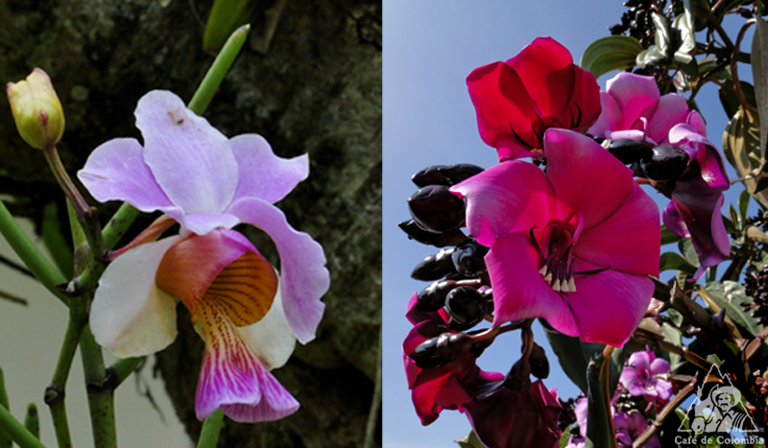

**Flora**

Incluye a todas las especies de vegetales: plantas y flores, arbustos, árboles, hortalizas que habitan en una misma zona geográfica (país, región, continente) o que forman parte de un ecosistema determinado (bosque, llanura, desierto).

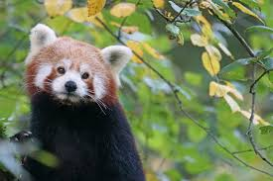

**Fauna**

Se conoce como **fauna** al conjunto de animales de diferentes especies que habitan dentro de un mismo ecosistema y una misma región geográfica, éstos pueden ser aves, mamíferos, anfibios, reptiles, peces, moluscos, o insectos, entre muchos otros.

**ACTIVIDAD**

1. Escribir en el cuaderno el concepto flora y fauna.

2. Realizar un dibujo de flora y fauna.



## No olvidar enviar las evidencias al correo mimundocas@gmail.com

"La educación es nuestro pasaporte para el futuro, porque el mañana pertenece a la gente que se prepara para el hoy”. -Malcolm